第七章

7-1简述路基工程的组成、性质及特点。

组成：路基本体、排水设备、防护工程等建筑物组成。

性质：一种土工结构物。

特点：1.材料复杂；2.路基受环境影响大；3.路基同时受轨道静荷载和列车动荷载的作用。

7-2分析路基横断面的形式及其特点。

路基横断面的形式分为有路拱和无路拱两种形式。

特点：

有路拱断面：路堤和路堑的土质为非渗水性土，为了便于排水，路基面的形状设计为三角路拱；

无路拱断面：岩石路基或用渗水材料修筑的路基，因填料具有良好的渗水性能，降雨时短暂的湿润对强度影响不大，故路基面不需设成路拱而作成水平状即可。

7-3什么是路肩？路肩有何作用？什么是路肩高程？作出路堤断面图，标注出路肩、路基中心线高度、边坡高度、路基顶面高度。

路肩：路基面两侧自道床坡角至路基面边缘的部分。

路肩的作用：1.保护轨道以下的路基本体，防止其在列车荷载作用下侧向挤动；2.防止路基面边缘部分的土体稍有坍塌，影响轨道基床的完整状态。3.路堤浸水后，使边坡发生坍塌时，不影响路堤的承载能力；4.线路养护维修时，它是线路器材的存放处和辅助工作面。

路基高程：

路肩高程：在线路设计中，路基的设计高程及路肩边缘的高程表示。

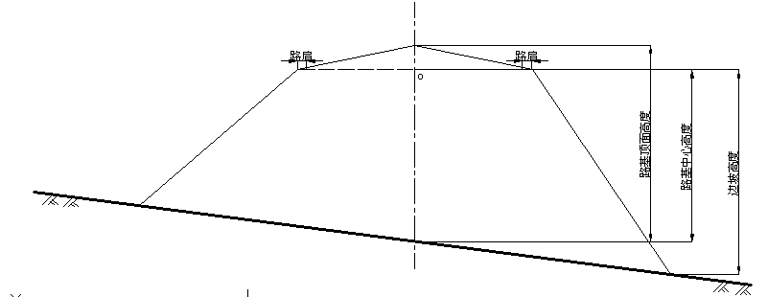

7-4路肩高程的设计要求是什么？为什么要设计路拱？

路肩高程的设计要求：路肩的高程的应保证路基不致被洪水淹没，也不致在地下水最高水位时因毛细水上升路基面而产生冻胀或翻浆冒泥等病害。因此，对路肩高程有一个最小值要求。

设计路拱：使雨水能够尽快排出，避免路基面积水使土浸湿软化，保证路基土体的稳定。

7-5如何确定路基面的宽度？曲线地段路基面为什么要加宽？

路基面宽度：路基面宽度等于道床覆盖的宽度加上两侧路肩的宽度之和。当道床的标准为既定时，路基面的宽度便决定了路肩的宽度。区间路基面宽度应根据列车设计运行速度、远期采用的轨道类型、正线数目等有计算确定。

曲线地段路基面加宽：在曲线地段，曲线外轨需设置超高。外轨超高是籍加厚外轨一侧枕下道砟的厚度来实现的。由于道砟加厚，道床坡角外移，因而在曲线外侧的路基宽度亦应因超高的不同而相应加宽才能保证路肩所需的宽度标准。

7-6简述路基标准设计和特殊设计内容及特点。

路基标准设计：指在一般的工程地质、水文地质条件下，边坡高度不超过《铁路路基设计规范》中所规定的范围，可采用一般的施工方法施工的路基。特点：这种路基在线路工程中最常见，工程量也很大。

路基特殊设计：指除上述一般设计以外，在特殊条件下的路基工程设计。特点：应作好工程地质和水位地质的调查，对路基断面和边坡、底边的设计要进行必要的验算。

7-7简述路基荷载的组成及换算土著的基本原理。

荷载的组成：一部分是线路上部结构的重量作用在路基面上的应力，即静荷载；另一部分是列车行驶时轮载力通过上部结构传递到路基面上的动应力，即动荷载。

换算土柱基本原理：普通铁路路基设计中，对路基荷载作了两个简化假定：（1）把列车（活）荷载作为静荷载处理；（2）把列车（活）荷载和轨道静荷载的总重P，简化为路基土同质的土柱，均布地作用在路基面上。该土柱的高度称换算高度， $h_{0}=\frac{P}{γ×a}$，式中a为土柱的宽度，按荷载扩散角45°计算，γ为路基土的容重。

7-8理解路基基床的含义、作用及对基床的基本要求。

路基基床的含义：在路基面以下、路基上部受列车动力作用和水文气候变化影响较大的一层

由路肩施工高程以下分为表层及底层两部分。

作用和要求：

（1）.强度要求：应有足够的强度以抵抗列车荷载产生的动应力而不致破坏；能道砟压入基床中从而防止道砟陷槽等病害的产生；在路基填筑段能承受重型施工车辆行走而形成印坑，以免留下隐患。

（2）.刚度要求：在列车荷载的重复作用下，塑性累积变形要小，以免形成过大的不均匀下沉造成轨道的不平顺，增加养护维修的困难。列车高速行驶时，基床的弹性变形应满足高速铁路行走的安全性和舒适性要求。同时能保障道床的稳固。

（3）.优良的排水系统：能够防止雨水浸入软化和冻融等危害。

7-9基床的作用和要求是什么？基床表层厚度如何确定？路基基床有哪些基本结构形式？分析各种结构形式的特点。

作用和要求：

（1）.强度要求：应有足够的强度以抵抗列车荷载产生的动应力而不致破坏；能道砟压入基床中从而防止道砟陷槽等病害的产生；在路基填筑段能承受重型施工车辆行走而形成印坑，以免留下隐患。

（2）.刚度要求：在列车荷载的重复作用下，塑性累积变形要小，以免形成过大的不均匀下沉造成轨道的不平顺，增加养护维修的困难。列车高速行驶时，基床的弹性变形应满足高速铁路行走的安全性和舒适性要求。同时能保障道床的稳固。

（3）.优良的排水系统：能够防止雨水浸入软化和冻融等危害。

基床表层厚度的确定：

二层系统：

|  |  |  |  |  |
| --- | --- | --- | --- | --- |
| 铁路等级 | | I级 | II级 | III级 |
| 层位 | 表层 | 0.6 | 0.5 | 0.4 |
| 底层 | 1.9 | 1.5 | 1.1 |

多层系统：表层厚度0.7m，底层厚度2.3m。

基床基本结构形式：二层系统和多层系统。

各种结构形式的特点：

二层系统：道床和土质基床直接相连的二层系统：

多层系统：为了提高路基承载力、消除基床病害，铁路路基在道床和土路堤之间设置一层过渡层。

7-10试述基床病害发生的原因、类型、整治措施。

原因：基床土质不良、水的浸入和列车动荷载同时作用的结果。

类型：翻浆冒泥、下沉、挤出和冻害；

整治措施：砂垫层；封闭层；基床改良；应用土工合成材料；防冻害措施；加强排水、降低地下水位和毛细水。

7-11过渡段的重要性及处理方式是什么？

重要性：减小不均匀沉降，以满足轨道平顺性的要求。

处理方式：1.补强土方式；2.引堤方式；3.搭板方式。

7-12什么是路基接口设计？

路基接口设计：为了满足高速客运专线“四线集成”（指电气、信号、通信、牵引）的需要，在路基工程中，需要为安装相关构筑物预留接口，相关的设计称之为接口设计。

7-13土石方调配要点是什么？措施有哪些？

要点：路基施工前必须做好路堤的填料从哪来？路堑挖出的土、石运到哪里去？路堑的土、石可否利用来填路堤等项工作的安排。

措施：沿线路中心线土石方调配（线法）和广场土石方调配（面法）。

第八章

8-1 什么是换算土柱法？绘图计算换算土柱宽度和高度。

换算土柱基本原理：普通铁路路基设计中，对路基荷载作了两个简化假定：（1）把列车（活）荷载作为静荷载处理；（2）把列车（活）荷载和轨道静荷载的总重P，简化为路基土同质的土柱，均布地作用在路基面上。该土柱的高度称换算高度， $h_{0}=\frac{P}{γ×a}$，式中a为土柱的宽度，按荷载扩散角45°计算，γ为路基土的容重。

荷载的分担作用：在轮载力P的作用下，轮载力有5根轨枕分担，分别为0.4P、0.2P、0.1P。

动力冲击系数：假设传播到路基面上的动应力在全部受荷面积上为均布，轮载力P是按动轮载计算的，即

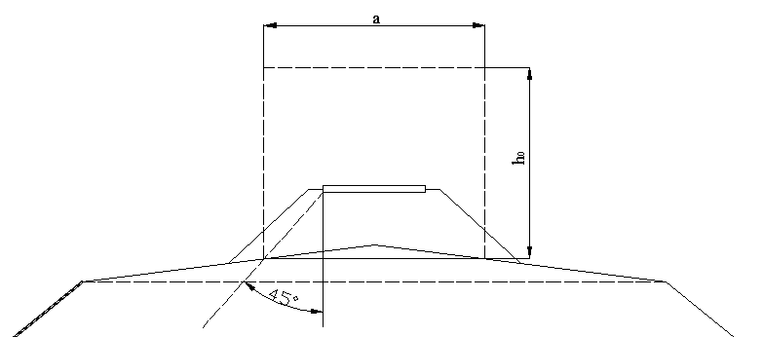

8-2 什么是荷载的分担作用？什么是动力冲击系数？

荷载的分担作用：在轮载力P的作用下，轮载力有5根轨枕分担，分别为0.4P、0.2P、0.1P。

动力冲击系数：假设传播到路基面上的动应力在全部受荷面积上为均布，轮载力P是按动轮载计算的，即

普通铁路 $P_{d}=P_{s}（1+{0.5V}/{100})$

无缝线路 $P_{d}=P_{s}（1+{0.3V}/{100})$

式中括号内第二项的系数0.5及0.3代表与速度相关的冲击系数。

8-3 叙述基床动应力简化计算。分析基床的动力特性。

在轮载力P的作用下，轮载力有5根轨枕分担，分别为0.4P、0.2P、0.1P。

动力冲击系数：假设传播到路基面上的动应力在全部受荷面积上为均布，轮载力P是按动轮载计算的，即

普通铁路 $P_{d}=P_{s}（1+{0.5V}/{100})$

无缝线路 $P_{d}=P_{s}（1+{0.3V}/{100})$

基床的动力特性：一、基床对列车动荷载的响应；二、基床土的疲劳特性与临界应力。

8-4 影响土坡稳定的因素有哪些？土坡稳定分析的本质是什么？

影响土坡稳定的因素：1.地理条件；2.地质条件；3.气候条件；4.水位和水文地质条件；5.图的类别。

8-5 试写出圆弧条分法安全系数Fs的表达式。最危险滑面和圆心是如何得到的。

f7

土条两侧面上的法向力、切向力相互平衡抵消(由此引起的误差一般在10%～15%)，可以不计；  
(5)计算各土条底面切力对圆心的滑动力矩:

f7  
(6)计算各土条底面的抗剪强度所产生的抗滑力矩：

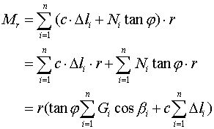  
(7)稳定安全系数为：

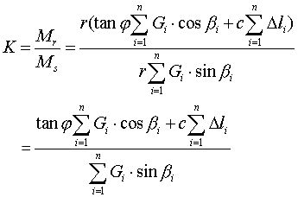  
(8)假定几个可能的滑动面，分别计算相应的安全系数K，其中Kmin所对应的滑动面为最危险的滑动面。

8-6 试比较砂性土与粘性土坡稳定性检算区别。

边坡失稳的破裂面形状按土质和成因不同，粗体土或砂性土的破裂面多成直线型；细粒土或黏性土的破裂面多为圆弧形。砂性土土坡稳定性检算：直线破裂面法。

粘性土土坡稳定性检算：粘性土边坡土质均匀时，可用圆弧法检算其稳定性。路堑开挖后，其坡面形成临空面，土体内的破裂面必然会在临空面的坡脚处出露，因此可根据前述的圆弧条分法和最危险滑弧确定法分析边坡稳定。此外，粘性土路堑边坡处还因为黏聚力出现张拉裂缝或由于干缩作用而产生的近于竖直裂缝，可按粘性土的张拉裂缝或直壁高度进行计算。

8-7 简述毕肖甫圆弧条分法的特点。

毕肖甫圆弧条分法的特点：一是充分考虑有效应力的抗剪强度问题；二是充分考虑了土坡稳定分析中土的抗剪强度部分发挥的实际情况。

8-8 浸水路堤的稳定性特点与检算方法如何？

浸水路堤的稳定性特点：除了具有相同的各种自然条件下，还要受到水的浸泡、流水的冲刷和淘蚀。在河面较宽处，将受到波浪的浸袭和冲击，当水位徒长徒落时，路堤内水向外渗流产生渗透力，影响了边坡的稳定。路堤在渗透力作用下，不但使边坡稳定性降低，随着渗流时间的延续还可能产生管涌和流土现象。在一定的渗透速度下，路堤内的细小颗粒将被流水带走，使土的孔隙加大，渗透流速也随之增大，进而较大水位颗粒也被带走，这样继续扩展，便形成一条穿过路堤或基底的管状渗流通道，这就叫管涌。管涌可使路基变形、下沉或坍塌。

检算方法：替代容重法和工程简化法。

8-9 地震条件下路基稳定性特点与检算方法如何？

地震条件下路基稳定性特点:一.由于基底处于活动性断裂带上，地震时由于沉陷、不均匀沉降、开裂、滑移所造成的破坏，造成基底破坏；二.由于土体应力的变化，造成路堤变形引起的破坏；三.对于高边坡，由于地震作用，造成堑坡变形引起的破坏。

检算方法：拟静力法。

8-10 条分发检算确定下图路堑边坡的稳定性。图8-35示圆弧为最危险滑弧，各土条的有关数据如图中所示，图中各条斜线上、下的数字分别为作用在该滑面上的法向分力N和切向分力T（单位：kN /m）。要求的稳定系数为1.2。

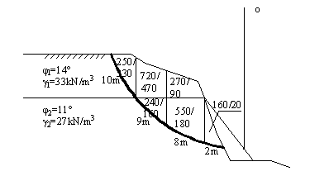

个人意见：720/470,270/90两块角度转换为各自下面的角度。

$$F_{S}=\frac{\sum{M_{r}}}{\sum{M_{s}}}=\frac{\sum{c*l_{i}}+\sum{N_{i}}\tan{φ}+\sum{T^{'}}}{\sum{T_{i}}}$$

$$=\frac{250*\tan{14°+\left(720+240+270+550+160\right)*\tan{11°}}}{330+470+160+90+180+20}$$

=0.352

第九章

9-1 路基排水和路基防护的重要意义是什么？

路基排水的意义：使路基处于干燥、坚固的状态之下，保证路基长期稳定，正常工作。

路基防护的意义：

9-2 路基工程中如何排除地面水和地下水？

地面水：排水沟、侧沟、截水沟（天沟）、跌水、急流槽和缓流井等。

地下水:明沟及排水槽、渗流暗沟、渗水隧洞、平孔排水、集水渗井等。

9-3 什么是地基系数 $K_{30}$、压实系数、相对密度？各有何意义？

**见ppt**

9-4 路基边坡坡面防护的类型及具体措施如何？

路基坡面防护的类型：1.植物防护2.抹面3.捶面4.喷浆5.锚杆铁丝网喷浆及锚杆铁丝网喷射混凝土6.灌浆勾缝7.干砌片石护坡8.浆砌片石护坡9.浆砌片石骨架护坡10护墙11.顶撑与嵌补

9-5 路基边坡冲刷防护的类型及具体措施如何？

路基边坡冲刷防护的类型：（一）直接防护1.植物防护2. 干砌片石护坡3.浆砌片石护坡4.混凝土板护坡5.抛石防护6.石笼防护7.浸水挡土墙（二）间接防护（三）改河

第十章

10-1 挡土墙有哪些类型？分析其特点和适用条件。

按结构形式分为：

* 重力式挡土墙：**靠墙身自重支撑墙后土体的侧向压力。适用于地基良好，盛产石料的地区。**
* **特点：形式简单，施工方便，适应性强。但自重较大，对地基的承载力要求较高。**

轻型挡土墙：

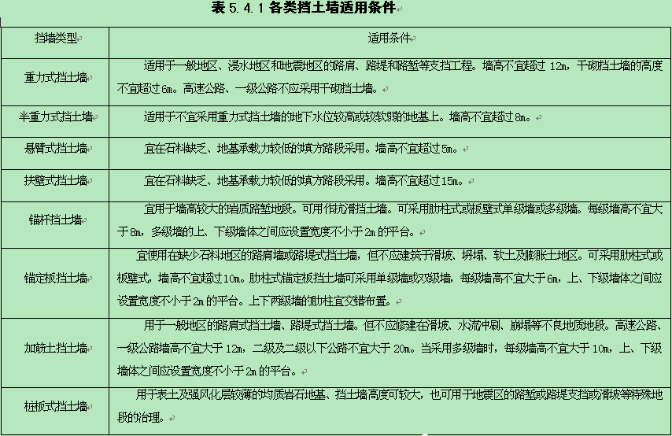

按建筑材料分为：石砌挡土墙、混凝土挡土墙、钢筋混凝土挡土墙。

按挡土墙墙背的倾斜方向分为：仰斜、俯斜、直立三种。

按挡土墙在路基断面上的位置分为：

路肩墙：**防止边坡坍塌与路堤滑动、收缩坡脚，减少填方、减少拆迁与占地、针对沿河路堤，可以防冲刷，减少对河床的压缩。**

路堤墙：**设置在高填方路堤或陡坡路堤的下方，可以防止边坡坍塌与路堤滑动、收缩坡脚，减少填方、减少拆迁与占地。**

路堑墙：**支撑开挖后不能自行稳定的边坡、减少挖方、降低挖方边坡的高度。**。

**路肩挡土墙因可充分收缩坡脚，大量减少填方和占地，当路肩与路堤墙的墙高或截面圬工数量相近、基础情况相似时，应优先选用路肩墙。若路堤墙的高度或圬工数量比路肩墙显著降低，而且基础可靠时，宜选用路堤墙。必要时应作技术经济比较以确定墙的位置。**

10-2 土压力类型？与墙背位移条件有什么关系？

土压力可分为以下三种：

(1)静止土压力：当挡土墙静止不动，土体处于弹性平衡状态时，土对墙的压力称为静止土压力E0。

(2)主动土压力：当挡土墙向离开土体方向偏移至土体达到极限平衡状态时，作用在墙上的土压力称为主动土压力，一般用Ea表示。

(3)被动土压力：当挡土墙向土体方向偏移至土体达到极限平衡状态时，作用在挡土墙上的土压力称为被动土压力，用Ep表示。

10-3 试述库伦土压力理论的原理，作图推求库伦主动土压力和被动土压力公式。

库伦土压力理论的假定：1.墙后填土为粗粒土；2.当墙产生微小位移（移动或转动）时，墙后土体中形成破裂棱体，并沿墙背和土中出现的破裂面滑动，土中的破裂面为一平面；3.墙身及破裂棱体均视为刚体，在外力作用下无压缩及膨胀变形；4.土压力Ea的方向，与墙背法向成δ角（墙背与填土间的摩擦角），破裂面反力R与破裂面法线成φ角，并均偏向阻止棱体滑动的一侧。

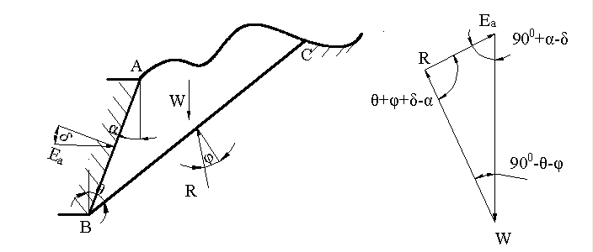

**破裂棱体受力分析及力多边形**

有力学三角形，根据正弦定理可得：

$$E_{a}=W\frac{\sin\left({90}^{0}-θ-φ\right)}{\sin\left(θ+φ+δ-α\right)}$$

$$E_{p}=W\frac{\sin\left({90}^{0}+θ-φ\right)}{\sin\left(φ-θ-δ-α\right)}$$

10-4 试述第二破裂面法土压力计算的主要内容。

10-5 叙述折线形墙背土压力的计算方法。

10-6 叙述黏性土库伦土压力的主要内容。

10-7 墙背土压力分布图形有何作用，如何做出来？

10-8 考虑如何采用搜索算法利用计算机编程来求解土压力。

10-9 重力式挡土墙检算的主要内容有哪些？

1.滑动稳定性检算

2.倾覆稳定性检算

3.挡土墙基底应力及偏心距检算

4.挡土墙墙身截面强度检算

5.特殊条件下挡土墙的检算：浸水条件下挡土墙的检算、地震条件下挡土墙的检算。

10-10 轻型支挡结构的种类有哪些？各有什么特点？受力有什么不同？

1.加筋挡土墙：它依靠填料与拉筋之间的摩擦力作用，平衡填料作用于墙面上的水平土压力（加筋土 挡墙的内部稳定），使之形成整体，抵抗其后部填料产生的土压力（加筋土 挡墙的外部稳定）。

2. 锚定板挡土墙：整体结构的内部，存在著作用于墙面上的土压力、拉杆的拉力和锚定板的抗拔力等相互作用的内力，这些内力必须互相平衡，才能保证结构内部的稳定。同时，在锚定板档土地的周围边界上，还存在着从边界外部传来的土压力、活载以及结构自重所产生的作用力和摩擦力，这些外力也必须互相平衡、以保证锚定板挡土墙的整体稳定件，防止发生滑动或蠕动

3. 卸荷板式挡土墙：卸荷板式挡土墙是折线型重力式挡土墙的墙背在适当高度处，安装一定长度的水平钢筋混凝土板，这个板将墙后填料分为上下两部分，上部分的填料可作为墙身重量，而下部分由于该板的隔开，下墙土压力大大减少。

4. 锚杆（索）挡土墙：锚杆挡土墙是利用锚杆技术形成的一种挡土结构物。锚杆是一种新型的受拉构件，它的一端与工程结构物联结，另—端锚固在稳定的地层中，以承受土压力对结构物所施加的推力，从而利用锚杆与地层间的锚固力来维持结构物的稳定。

10-11 在土质地基上修筑铁路挡土墙如图10-38所示，经计算的土压力 $E_{a}=80{kN}/m$。试求该墙的抗滑稳定系数 $K_{c}$、抗倾覆稳定系数 $K_{o}$、地基应力及偏心距，并判断该墙是否稳定。已知该墙圬工容 $23{kN}/{m^{3}}$，基底摩擦系数 $f=0.5$，地基承载力210kPa。

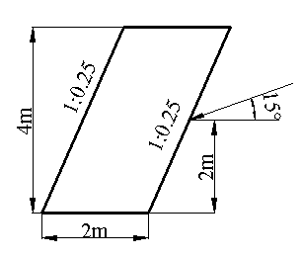

图10-38 题10-11图

解：

$$K_{c}=\frac{\sum{N∙f+E_{p}}}{\sum{E_{x}}}=\frac{\left(2×4×23+80×\sin{15°}\right)×0.5}{80×\cos{15°}}=1.32$$

因1.32＞1.3，则该挡土墙抗滑稳定性满足要求；

$$K_{0}=\frac{\sum{M_{y}}}{\sum{M_{0}}}=\frac{2×4×23×{\left(2+4×0.25\right)}/2+80×\sin{15°×（2+2*0.25）}}{80×\cos{15°}×2}=2.12$$

因2.12＞1.6，则该挡土墙抗倾覆稳定性满足要求；

$$Z_{N}=\frac{\sum{M_{y}-\sum{M_{0}}}}{\sum{N}}=\frac{2×4×23×{\left(2+4×0.25\right)}/2+80×\sin{15°×（2+2*0.25）-80×\cos{15°}×2}}{2×4×23+80×\sin{15°}}=0.85$$

$$e=\frac{B}{2}-Z_{N}=1-0.85=0.15m$$

$$\frac{B}{6}=0.33m$$

$$e<\frac{B}{6}$$

$$σ_{max}=\frac{\sum{N}}{B}\left(1+\frac{6e}{B}\right)=\frac{2×4×23+80×\sin{15°}}{2}\left(1+\frac{6×0.15}{2}\right)=148kPa$$

因148<210，则该挡土墙基底应力及偏心距检算满足要求；

则该挡土墙是稳定的。

第十一章

11-1 何为极限高度？简述软土的形成及工程特性。

极限高度：指在天然的软土地基上用快速施工的方法所能填筑的最大高度。

软土形成：是指近代水下沉积的饱和松软的粘性土。

软土工程特性：含水量大、强度低、压缩性高、透水性差。

11-2 试写出软土地区路基稳定分析的固结有效应力法安全系数Fs的表达式。

$$F_{s}=\frac{\sum{M_{r}}}{\sum{M_{s}}}$$

$$F_{s}=\frac{\sum_{A}^{B}{\left(τ_{0}+λz\right)+\sum_{A}^{B}{\left(W_{IIi}∙\cos{α_{i}}∙U∙\tan{φ_{cu}}\right)+\sum_{B}^{C}{\left(W_{IIi}∙\cos{α_{i}}∙\tan{φ+cl_{i}}\right)+\sum{T_{i}}}}}}{\sum_{A}^{B}{\left(W_{Ii}+W_{IIi}\right)\sin{α_{i}}+\sum_{B}^{C}{W_{IIi}}}\sin{α_{i}}}$$

11-3 用砂井处理软土地基，路堤竣工时，其沉降量为100cm，此时，竖向固结度为30%，径向固结度为85%，并已知形变沉降是总沉降量的1/5。求总沉降量。

$$S_{∞}=S_{d}+S_{c}+S_{s}$$

$$S_{d}=\frac{1}{3}S_{0}=\frac{100}{3}cm$$

因已知形变沉降是总沉降量的1/5

所以 $$S_{∞}={5S}_{d}=166.67cm$$

11-4 某一软土层重度为 $18{kN}/{m^{3}}$，天然情况土体压缩模量为5MPa。设计中拟采用搅拌桩处理，置换率为0.4，桩体模量120MPa。土层上表面自重压力、附加应力分别为10kPa、100kPa，下表面自重压力、附加应力分别为50kPa、40kPa。请计算该软弱土层未处理和处理后的沉降，并分析说明地基处理的必要性。

答：

$$γ∆h=∆σ$$

$$∆h=\frac{∆σ}{γ}=\frac{50-10}{18}=2.22m$$

软弱软土层未处理：

$$s_{1}=\frac{\overline{σ}}{E_{1}}∆h=\frac{\frac{\left(100+40\right)}{2}}{5000}*2.22=31.1mm$$

处理后： $E_{sp}=mE_{p}+\left(1-m\right)E_{S}=0.4*120+0.6*5=51MPa$

$$s_{2}=\frac{\overline{σ}}{E_{2}}∆h=\frac{\frac{\left(100+40\right)}{2}}{51000}*2.22=3.05mm$$

分析：如果该地基未经处理，则工后沉降量明显会超标，经过搅拌桩处理方式处理过后，工后沉降明显减小，可达到标准要求。

11-5 简述软土地基的加固及处理措施。

* **1.改变路堤的结构型式（1）反压护道（2）铺设土工织物**
* **2.人工地基（1）换土（2）挤密砂桩（3）碎石桩（4）生石灰桩**
* **3.排水固结（1）排水砂井（2）袋装砂井（3）塑料板排水法（4） 排水砂垫层**
* **4.其它加固技术（1）堆载预压（2）真空联合预压（3）搅拌桩（4）CFG桩（5）管桩（6）桩网结构（7）桩板结构（8）桩筏结构**

11-6 地基沉降包括哪几部分？其计算方法是什么？

答：

地基的沉降包括:形变沉降、主固结沉降及次固结沉降三部分组成。

形变沉降：根据弹性力学有关计算公式计算或由经验公式计算；

主固结沉降：分层总和法；

次固结沉降：采用次固结沉降计算。

11-7 试述滑坡的危害及整治原则；绘图推出滑坡推力系数法计算公式。

滑坡的危害：使交通中断、河流堵塞、厂矿摧毁、村镇掩埋，造成人民生命财产的重大损失。

整治原则：

1.及早治理。对于较简单、规模较小的中、小型滑坡，其勘察、设计和施工，一般比较简易，应做到彻底根治．不留后患。

2.对规模较大，性质较复杂的滑坡，若不致发生急剧变形造成灾害性危害，应考虑全面规划，分期整治，并做好对滑坡本身及工程效果的观测工作。

3.滑坡整治工程应根据具体条件采取综合措施。对失去前部支撑的滑坡，宜修建支挡建筑物或采取减重和支挡相结合的措施。

4. 滑带有大量地下水的滑坡，应采取截排、疏干地下水或降低地下水位为主，支挡为辅的措施，以提高滑带土的抗剪强度。

5. 对滑坡连续发育的长大地段或单个大型滑坡，在勘测阶段应以绕避为主。在施工、运营中新生的大型滑坡或中型滑坡连续区段应作绕避和整治的方案比选。

6. 对急剧、灾难性滑坡应采用立即生效的措施。

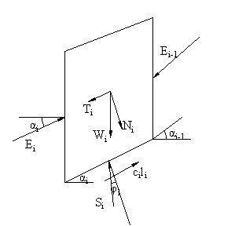



11-8 分析比较抗滑挡土墙、抗滑桩、锚索等工程措施的特点。

答：

挡土墙特点：可单独使用，也常与支撑渗沟结合使用。以抗滑桩为主要整治措施的工点，也可用抗滑挡土墙作为辅助措施，分担一部分滑坡推力。

抗滑桩特点：抗滑桩是埋于稳定滑床中，依靠桩与桩周岩体的相互牵制作用把滑坡推力传递到稳定地层，利用稳定地层的锚固作用和被动抗力，使滑坡得到稳定。抗滑桩可以改善滑坡状态，是滑坡向稳定转化。

锚索特点：把锚杆加在抗滑桩上可改善抗滑桩的受力状态，减少桩身内力和变位，从而达到减小桩的断面、埋深、并增大桩的抗滑能力的作用。

11-9 分别叙述膨胀土、黄土、盐渍土、多年冻土的工程特性和处理方法。

膨胀土：

工程特性：

1.由膨胀性粘土矿物组成，主要成分是蒙脱石及伊利石；

2.具有膨胀性结构；

3.具有多裂隙性；

4.具有超固结性。

处理方法：

1.换土垫层

2.砂石垫层

3.桩基础

4.其他方法：石灰浆灌入法、设置竖直隔墙及深基托换等。

黄土：

工程特性：

1.黄土地貌有其独特的形态，黄土地区路基常多高填深挖，工程数量浩大。

2.黄土路堑边坡容易产生变形。

3.黄土高路堤容易产生下沉。

4.黄土路堤边坡在雨水作用下容易产生冲蚀。

5.由于黄土具有垂直节理、多孔隙及含丰富的易溶盐，使黄土产生陷穴。

处理方法：

1.施工时应按设计要求的压实标准填筑，确保碾压质量。

2当地基为湿陷性黄土时，应采取拦截、排除地表水的措施，防止地表水下渗，减少地基土层的湿陷下沉。

3当地基厚层黄土具有强湿陷性或较高的压缩性，且地基容许承载力低于路基本体自重时，应考虑地基土层在路堤自重作用下所产生的压缩下沉。必要时可采用灌水预先浸湿或重夯夯实的方法提高表层土的密实度，以减少下沉和防止地表水下渗。

4.对高度大于20m的路堤，设计时应按竣工后期的下沉量，预留路基面每侧的加宽值。

盐渍土：

工程特性：

1.密度与含盐程度有很大关系；

2.液限和塑限与含盐种类的不同，可能增加也可能降低

3.潮湿状态下，强度随盐量增加而降低；干燥时，黏固作用随含盐种类的不同而不同；

4.盐胀与膨胀

处理方法：

1.控制填料的含盐量和压实密度；

2.控制路堤高度；

3.隔断毛细水；

4.降低地下水和排水；

5.防止溶蚀的措施。

多年冻土：

工程特性：

1.冻土的抗压强度极为明显的依赖于负温，温度越低其抗压强度越高；

2.冻胀力和冻胀量的大小取决于水分与负温；

3.多年冻土的黏聚力在大多说情况下决定着抗剪强度的数值。

处理方法：

1.换填法

2.物理化学法

3.保温法

4.排水隔水法

11-10高速铁路对路基的要求主要有哪些方面？